Moelleux en rose & vert
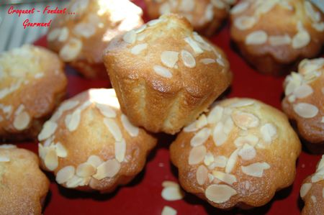
Pour 12 moelleux
- 2 œufs
- 175 g de sucre en poudre (25 g + 150 g)
- 1 yaourt
- 200 g de farine
- 1 sachet de levure chimique
- 120 g de crème fraîche
- 2 càs de rhum (facultatif)
- 150 g de rhubarbe
- 12 grosses framboises
- quelques amandes effilées
Empreintes à briochettes en silicone
Préchauffage du four à 180° (chaleur tournante)
- Éplucher les tiges de rhubarbe et les couper en petits dés dans un bol.
- Saupoudrer la rhubarbe de 25 g de sucre et laisser en attente pendant 1 heure au-moins.
- Égoutter soigneusement les dés de rhubarbe et les cuire au micro-ondes, 1 minute à 1000W.
- Laisser refroidir.
- Fouetter les œufs avec 150 g de sucre jusqu'à ce que le mélange blanchisse.
- Ajouter le yaourt, la crème et le rhum éventuellement. Mélanger.
- Incorporer enfin la farine et la levure tamisées. Battre jusqu'à ce que la pâte soit bien homogène.
- Mettre un lit de pâte dans le fond des moules.
- Répartir la rhubarbe entre tous les moules et déposer 1 framboise sur chaque.
- recouvrir du reste de pâte.
- Saupoudrer d'amandes effilées.
- enfourner pour 25 minutes.
- Laisser refroidir avant de démouler.

